
Sciences Informatiques 5ème année
Base de données avancées
16 Octobre 2013

Gestion d'une médiathèque

cahier des charges

Marvin Ceschel
Xinyi Guo
Gaspard Perrot
Haochen Yao
Q1. Inscription d'un adhérent
Éléments non pris en compte dans ORM :
- L'adhérent dépose une somme variable qui servira à la fois de caution (en cas de perte) et de cotisation annuelle, cette somme alimente le compte du client.
- Le montant de l'adhésion est fonction de l'âge et du lieu de résidence de l'adhérent.
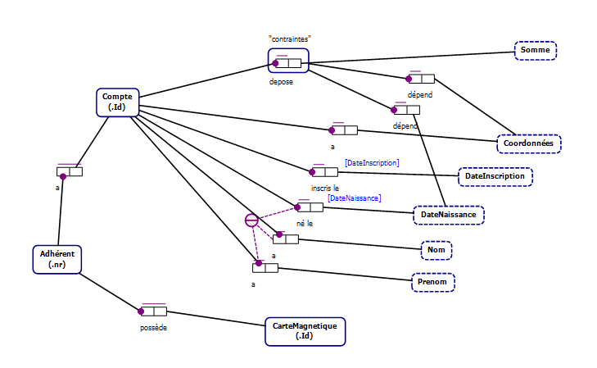Illustration 1: Modélisation d'un compte utilisateur
Q2. Consultation du catalogue via Internet pour un adhérent et constitution d’un panier de réservation pour emprunt futur
Éléments non pris en compte dans ORM :
- L'internaute doit s'identifier pour avoir accès au catalogue de la médiathèque.
- Il est invité à entrer les critères de recherche de son item
- Le système retourne une liste correspondant à ces critères de recherche. Le critères sont fonction des attributs des produits (titre, auteur, mots-clef, genre, date, …).
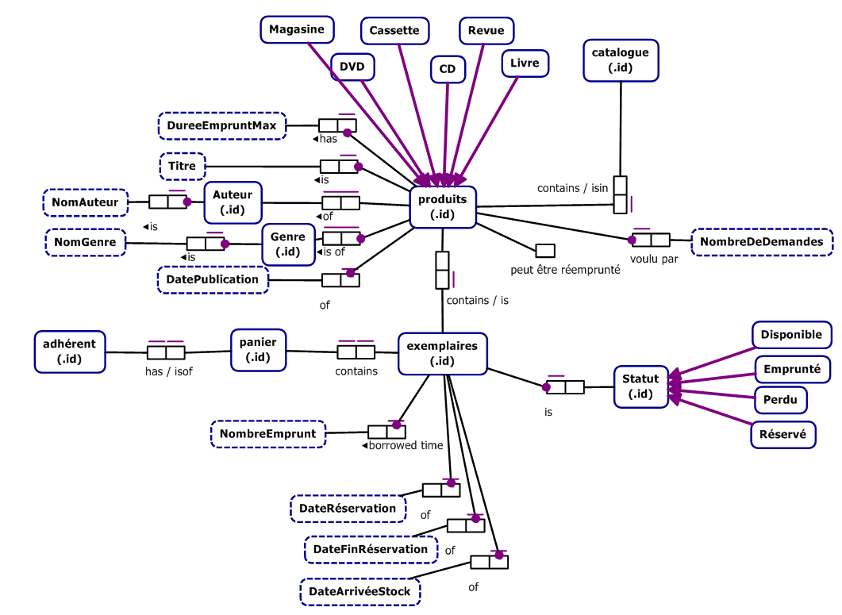Illustration 2: Modélisation d'un produit prêté par la bibliothèque
Q3. Emprunts d’items : livres, revues, magasines, cassettes, CD audio, DVD
Éléments non pris en compte dans ORM :
- Enregistrement de l'adhésion du nouvel emprunteur si celui-ci n'est pas adhérent
- L'adhérent demande au gestionnaire les items de son choix ou constitue un panier sur place
- Pas de renouvellement possible sans interruption pour un même item sauf pour les livres qui peuvent être renouvelés un fois.
- Si l'item souhaité n'est pas disponible, le client peut le réserver.
- La limite du nombre d'emprunt ce fait lors du passage en caisse où l'on vérifiera si l'utilisateur possède des emprunts en cours et que le nombre de produit qu'il veut emprunter dépasse la limite.
Les limites d'emprunt peuvent être définies dans le système.
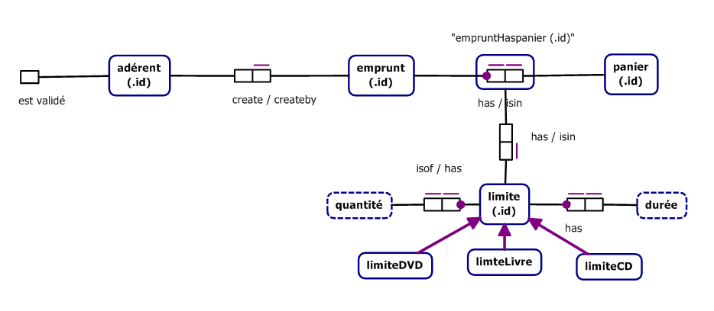Illustration 3: Modélisation de l'emprunt d'un produit
Q4. Retour d’un item
Le système de retard, relance, perte n'est modélisé dans notre système que par la date d'emprunt du produit et des constantes définissant les durées de chaque phase. Ces durées pourront être enregistrées dans notre base de données afin de permettre une modification plus aisée des valeurs en cas de changement de politique de prêt des bibliothèques.
Q5. Gestion des commandes de cassettes ou de livres
Nous avons besoin de modéliser les commandes afin de les enregistrer dans la base de données. Une commande comprend un identifiant, une liste de produits, l'identifiant du gestionnaire qui a passé commande.
Le système regroupe toutes les lignes de commandes concernant un fournisseur pour rédiger un bon de commande par fournisseur.
Pour le choix des produits nous avons besoin d'ajouter un nombre d'emprunt (afin de pouvoir associer un auteur/style au produit), le succès en salle et les critiques (qui sont extérieurs à notre système).
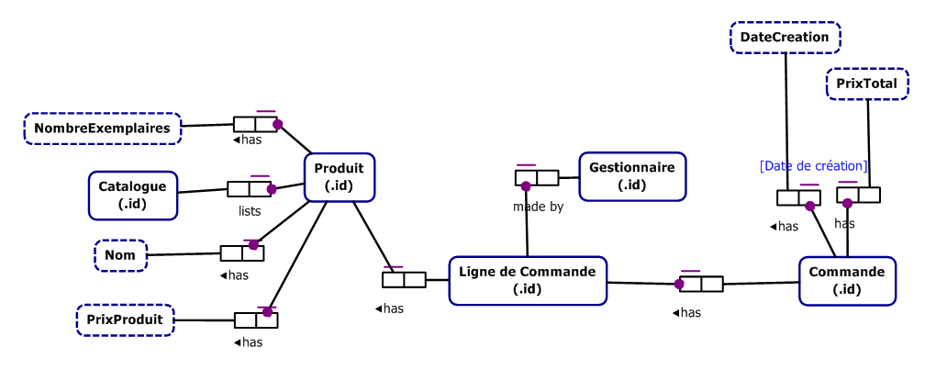Illustration 4: Modélisation des commandes de nouveaux produits
Q6. Gestion des livraisons de cassettes ou de livres
L'étape 6, la gestion de la livraison des produits, correspond à la phase de création d'une nouvelle instance dans notre base de données. De même, l'envoi de courrier n'est pas une donnée qui sera enregistrée dans notre base et ne demande donc pas non plus de modélisation.

